Ich bin ein Roboter – programmiere mich!  - Eine Unterrichtsstunde zum themenerschließenden Bewegen mit dem Roboter Botley. | 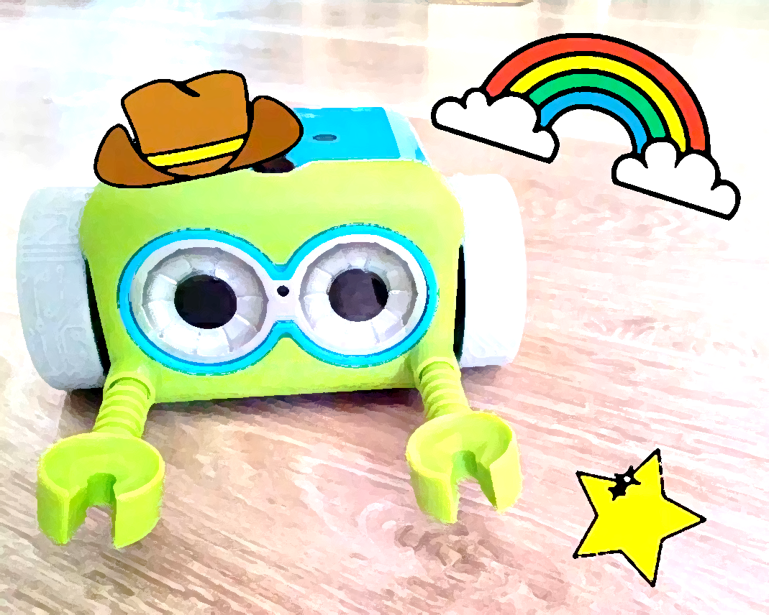
Die Fähigkeit des Problemlösens ist nicht nur im Mathematikunterricht, sondern auch in allen anderen Fächern zu fördern. In dieser Unterrichtsstunde wird im Sportunterricht die Fähigkeit zum Erkennen und Formulieren von Algorithmen (KMK 2016) mit Hilfe eines programmierbaren Roboters geschult. Die Kinder lernen die Notwendigkeit einer korrekten Befehlseingabe kennen, entwickeln Strategien zur Lösungsfindung und kommunizieren diese mit ihrer Gruppe. Sie verbinden aktive Bewegungen im Rahmen „Roboter und Ingenieur" mit Denkaufgaben am Roboter Botley und lassen sich geführt von einer PowerPoint-Präsentation durch die Stunde leiten.  Es handelt sich hierbei um keine Sportstunde, bei der die Schulung motorischer Fähigkeiten im Vordergrund steht.
  Kurzübersicht
   | Fach
   | Klasse 3/4
   | Gruppenarbeit
   | 90 Min.
   | 3 programmierbare Roboter, 6 Tablets
von: | Anna Löbig & Jessica Kluge | 10.11.2021
Lizenz: | CC BY-NC-SA 4.0



Ziele
Kognitiv:
- Die Kinder erkennen die Verbindung von Befehl und Reaktion und die Abhängigkeit des Roboters von einer korrekten Befehlseingabe.
- Die Kinder erfahren die bedingungslose Gehorsamkeit eines Roboters im Vergleich zum „menschlichen Roboter".
- Die Kinder gehen beim Problemlösen strategisch vor und können sich die Bewegungsabfolge des Roboters mental vorstellen.

Sozial- affektiv:
- Die Kinder arbeiten in Gruppenarbeit respektvoll miteinander und versuchen in Diskussionen gemeinsam eine Lösung für das Problem zu finden.
- Jedes Kind unterstützt die Gruppe mit seinen individuellen Fähigkeiten und sorgt dafür, dass kein Gruppenmitglied ausgeschlossen ist.

Methodisch-instrumentell:
- Die Kinder arbeiten eigenständig mit der PowerPoint-Präsentation, lesen Aufgabenstellungen korrekt und setzen sie um.
- Die Kinder sehen die Lehrkraft als LernbegleiterIn und UnterstützerIn.

Motorisch:
- Die Kinder verbessern ihre koordinativen Fähigkeiten im Bereich Orientierung und Reaktion zumindest im geringen Maß.

Fachliche Auseinandersetzung
Auch das Fach Sport muss zur Bildung in der digitalen Welt einen Beitrag leisten. Die vorliegende Unterrichtsstunde bezieht sich auf den Kompetenzbereich des Problemlösens und Handelns (KMK 2016). Die Kinder bewegen sich in dem thematischen Zusammenhang von Roboter, Ingenieur und Problemlösen selbst aktiv mit verschiedenen motorischen Aufgaben. Parallel dazu werden an passiven Stationen Programmieraufgaben mit einem programmierbaren Lernspielzeug, dem Roboter „Botley“ von Learning Resources, gelöst.
Der Wechsel der kognitiven Programmieraufgaben und der aktiven motorischen Auseinandersetzung mit der Themenwelt der Roboter, soll dazu beitragen, den Kindern die Funktionsweise der Roboter nahezubringen und eine eigenständige Erschließung des Sachverhaltes ermöglichen (Klupsch-Sahlmann 2001). Das besondere Potenzial der Unterrichtskonzeption liegt in der Kombination von kognitiven Aufgaben zum Erwerb von Kompetenzen aus dem Bereich des Problemlösens mit aktiven motorischen Bewegungen aus der Themenwelt der Roboter. Bewegungen wurden bereits in verschiedenen Studien mit Grundkindern als relevant für das Lernen bewertet (z.B. Dordel und Breithecker 2003; Graf et al. 2003).

Kompetenzen
Sozialkompetenz:
- die Kinder lösen Probleme mit der Gruppe
- Vorschläge des Einzelnen werden diskutiert und mit Ideen der anderen unterstützt
- gemeinsam finden die SuS die richtige Lösung im Prozess
Fachkompetenz
- pädagogische Perspektive (Balz/Neumann 1999): gemeinsam handeln, spielen und sich verständigen
- Lernbereich (SMK 2004/2009/2019): Spiele und Spielformen
Fächerübergreifende Kompetenzen:
Bildungsstandards Mathematik
- Problemlösekompetenz: Die Kinder können durch systematisches Probieren zunehmend Lösungsstrategien entwickeln und nutzen.
- Kommunikationskompetenz: Die Kinder können in Gruppenarbeit ihre eigenen Vorgehensweisen verständlich beschreiben und Lösungswege anderer zunehmend verstehen.
- Darstellungskompetenz: Die Kinder können eigenständig bildliche Darstellungen entwickeln, um Probleme zu bearbeiten und den Lösungsweg zu veranschaulichen.
Perspektivrahmen Sachunterricht
- Technische Kompetenz: Die Kinder können zunehmend technische Prinzipien, Funktionsweisen und Prozesse verstehen und sie auf weitere technische Bereiche übertragen.
- Eigenständiges Arbeiten: Die Kinder finden angemessene Wege zur Problemlösung und können ihr Vorhaben planen, über das Vorgehen entscheiden, es durchführen und reflektieren.
- Evaluieren und Reflektieren: Die Kinder können eigene und fremde Denkweisen gedanklich überprüfen und Erproben.

KMK Kompetenzrahmen
Problemlösen und Handeln
- Funktionsweisen und grundlegende Prinzipien der digitalen Welt kennen und verstehen
- hier: zum Funktionieren digitaler Werkzeuge sind genaue Anweisungen notwendig und Fehler des Menschen werden zu Fehlern des Roboters
- Algorithmische Strukturen in digitalen Tools erkennen und formulieren
- Eigene Strategien zur Problemlösung mit anderen teilen
- Eine algorithmische Struktur zur Lösung eines Problems planen und verwenden
- hier: Weg des Roboters planen, probieren und ggf. überarbeiten

Analysieren und Reflektieren

- Vielfalt der digitalen Medienlandschaft kennen(lernen)
- Wirtschaftliche Bedeutung der digitalen Medien und digitaler Technologien kennen
  - hier: Nutzen und Gefahren des Einsatzes von Robotern

Vorwissen
Es ist kein Vorwissen zum Thema Roboter notwendig. Die Kinder arbeiten eigenständig an den Tablets, sodass es ein Vorteil ist, wenn sie diese bereits selbstständig an – und ausschalten können. Die PowerPoint-Präsentation ist kindgerecht gestaltet, sodass die Bedienung dieser auch für unerfahrene Kinder möglich ist.

Materialien
Technik:
- 3 programmierbare Roboter (hier: Roboter Botley von Learning Ressources) mit dazugehörigem Material
- 6 Tablets mit verfügbarer PowerPoint-Präsentation

Sportgeräte:
- 3 Bänke
- 6 Hütchen
- 1 Hocker
- 1 Minihürde oder etwas Niedriges zum drübersteigen
- 4-5 Softbälle
- 1 Turnmatte
- 3-4 Reifen (je nach Gruppenstärke)
- 3-4 Springseile (je nach Gruppenstärke)
Zusätzlich
- 1 Augenbinde (Schal, Tuch, …) pro Kind (am besten eigene mitbringen)
- Klebeband für Stationennummerierung

Vorbereitungen
Vor der Stunde:
- Auf allen Tablets muss App „PowerPoint" heruntergeladen werden (keine Kosten, keine Anmeldung)
- Auf die Tablets muss die PowerPoint geladen werden (Test ob Videos mit Ton abspielbar und ob auf Pfeile gedrückt werden kann)
- Zahlen von 1 – 6 auf A4 schreiben (Stationenkennzeichnung) oder Dokument "Stationenkennzeichnung" nutzen
- Bild von Hallenaufbau digital oder gedruckt bereithalten

Ablauf

Erster Punkt – Erwärmung und thematische Einstimmung
Spiel „Roboter und Ingenieur", ca. 10 min
- Paare bilden (Roboter und Ingenieur)
- Ingenieur führt Roboter mit folgenden Befehlen durch die Halle:
- „Berührung rechte Schulter“ → Drehung um 90° nach rechts
- „Berührung linke Schulter“ → Drehung um 90° nach links
- „Berührung Rücken“ → geradeaus laufen
- „Berührung Kopf“ → stehen bleiben
  - Stoßen zwei Roboter aneinander oder läuft ein Roboter gegen ein Hindernis, muss der Ingenieur 5 Hampelmänner für falsche Steuerung machen

Zweiter Punkt – Hallenaufbau und Hinführung zum Roboter Botley
  - Die Lehrkraft bildet 6 gleich große Gruppen und teilt die Stationennummern von 1 bis 6 zu.
  - Die Kinder bauen mit Hilfe des Bildes vom Hallenaufbau (siehe Bild "Hallenaufbau") eigenständig die Station auf an der sie beginnen.
  - Lehrkraft stellt im Sitzkreis den Roboter und seine Funktionsweise vor und erklärt kurz die Arbeit an den Tablets.
  - Begriffe wie „Programmieren" und „Befehl" werden eingeführt

Dritter Punkt – Hauptteil Stationenarbeit
- Die Gruppen arbeiten eigenständig an den Stationen und erhalten die jeweilgie Aufgabe über die PowerPoint
- aller 8-10 Minuten sagt die Lehrkraft den Wechsel an ( 42-60 Minuten) und die Gruppen wechseln selbstständig zur nächsten Stationenzahl
- Aufgabe Lehrkraft: Strategien & Zusammenarbeit der Kinder und Einhalten der Spielregeln beobachten

4. Vierter Punkt – Abschluss
- Alle Stationen werden abgebaut
- Reflexion im Plenum über Erkenntnisse bei Arbeit mit Roboter

Differenzierung
Durch die Sozialform der Gruppenarbeit können sich die Kinder gegenseitig unterstützen und jeder kann je nach eigenem Leistungsstand einen Beitrag zum erfolgreichen Lösen des Problems leisten. Da sich die Sportstunde nicht primär auf die sportliche Leistungsfähigkeit bezieht, sind auch kognitive Fähigkeiten notwendig. Durch die gegebene Offenheit der Lösungswege an den Roboterstationen, haben die Kinder viele Möglichkeiten die Aufgabe zu bewältigen. Auch an den aktiven Stationen steht den Lernenden der Weg zum Ziel offen und sie können kreative Ideen ausprobieren.

Hinweise
Während der Stationenarbeit ist darauf zu achten, dass die Tablets einen sicheren Platz finden, wenn die Kinder es nicht benötigen.

Links & Literatur
- Dordel, S. & Breithecker, D. (2003). Bewegte Schule als Chance einer Förderung der Lern- und Leistungsfähigkeit. Haltung und Bewegung, 23 (2), S. 5-15.
- Gesellschaft für Didaktik des Sachunterrichts. (2013). Perspektivrahmen Sachunterricht. Julius Klinkhardt.
- KMK. (2004). Bildungsstandards im Fach Mathematik für den Primarbereich. Beschluss vom 15.10.2004 (Beschlüsse der Kultusministerkonferenz). München.
- KMK (2016). Bildung in der digitalen Welt. Strategie der Kultusministerkonferenz. Online verfügbar unter: https://www.kmk.org/fileadmin/Dateien/veroeffentlichungen_beschluesse/2018/
Strategie_Bildung_in_der_digitalen_Welt_idF._vom_07.12.2017.pdf (letzter Zugriff 21.10.2021)
- Klupsch-Sahlmann, R.(2001): Themenerschließendes Bewegen. Grundschule, 33 (10), S. 41-42.
- SMK (2004/2009/2019). Lehrplan Grundschule Sport. Online verfügbar unter: http://lpdb.schule-sachsen.de/lpdb/web/downloads/14_lp_gs_sport_2019_final.pdf (letzter Zugriff 08.04.2021)

